Ridder Martijn en ridder Koen, zeurden bij de koning ‘we hebben niets te doen!’

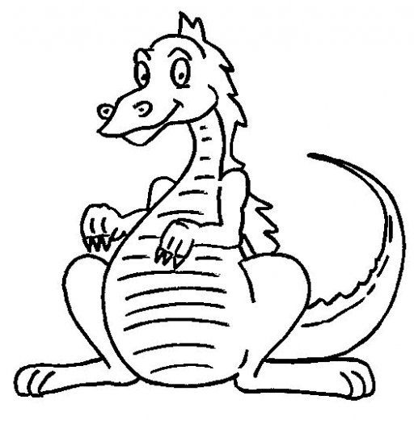

Kom zij de koning, versla dan eens een draak.

Een draak é neen, dat doen we al zo vaak!

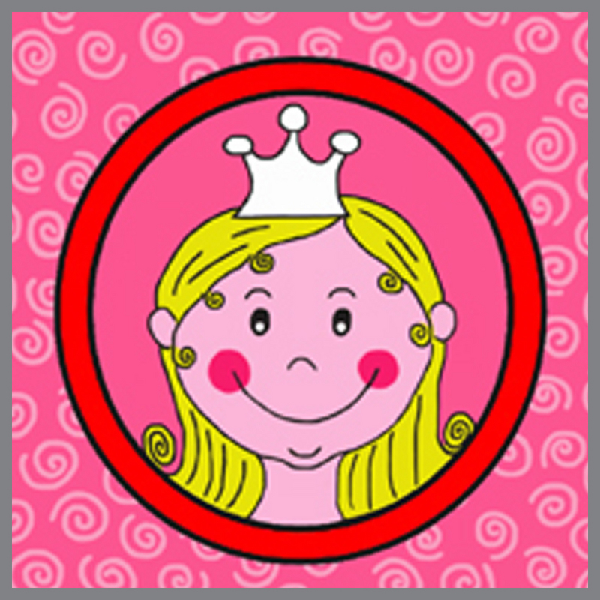

Ridder Martijn en ridder Koen, zeurden bij de koning ‘we hebben niets te doen!’

Kom zij de koning, red dan eens een prinses.

Een prinses é neen, we hebben er al zes!

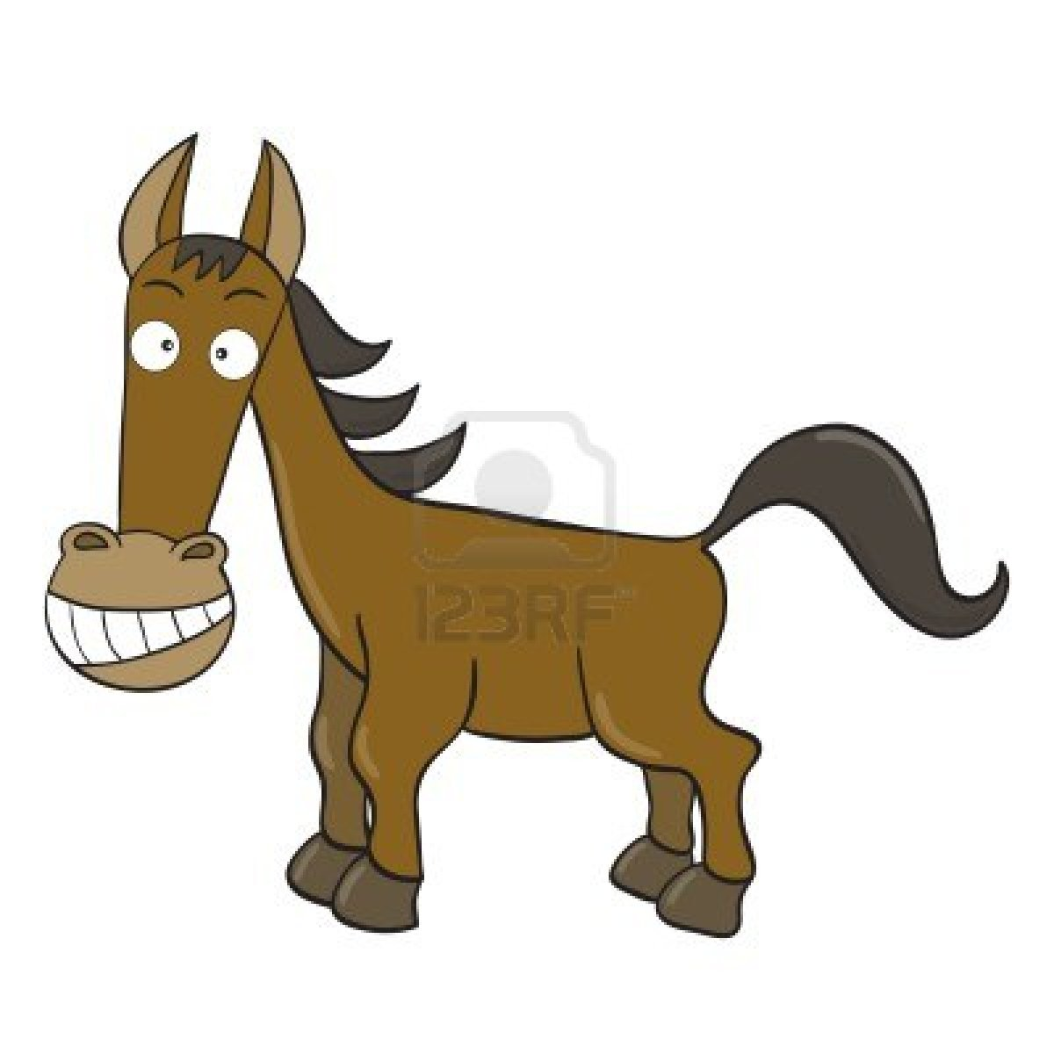

Ridder Martijn en ridder Koen, zeurden bij de koning ‘we hebben niets te doen!’

Kom zij de koning, ga rijden op mijn paard.

Een paard é neen, dat zwiept zo met zijn staart!

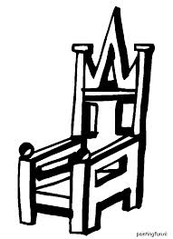

Ridder Martijn en ridder Koen, zeurden bij de koning ‘we hebben niets te doen!’

Kom zij de koning, regeer dan maar het land.

Ga zitten op de troon ik ga wel aan de kant!

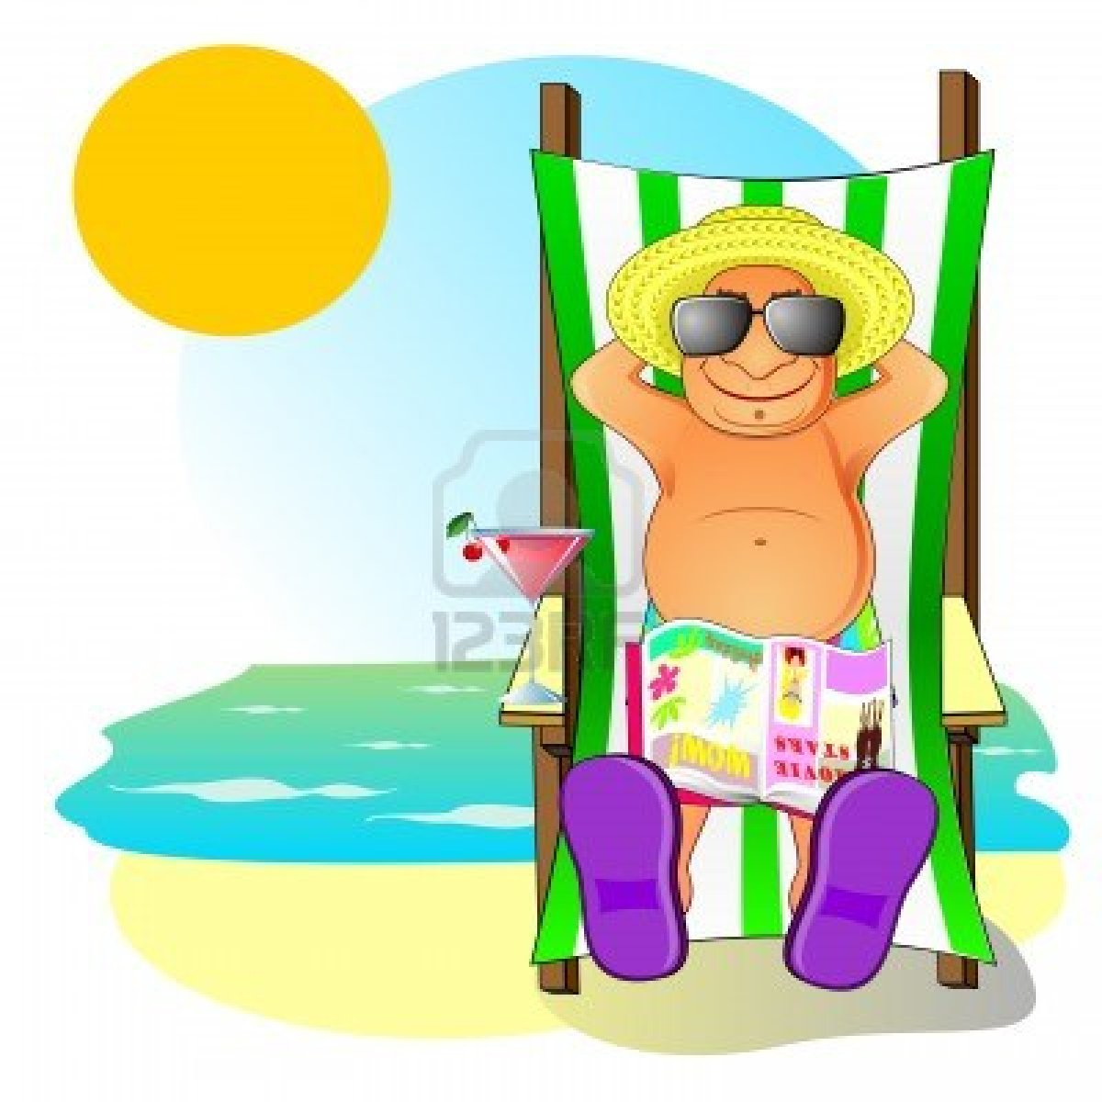

Ridder Martijn en ridder Koen, moesten toen regeren wat was er veel te doen!

Steeds dat gezeur en steeds wat aan de hand.

En de koning die, lag voortaan aan het strand!